Chapitre 21  ACTIVITÉ 5 – Réaliser un titrage pH-métrique et colorimétrique – p. 478  Quel indicateur coloré de pH faut-il choisir pour le titrage du vinaigre ? | 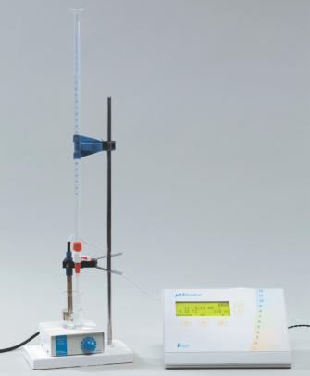
1. Analyser
> Proposer un protocole expérimental pour déterminer l’indicateur coloré à choisir pour le titrage du vinaigre par une solution d’hydroxyde de sodium.
En cas de difficulté, faites appel à votre professeur, et collez ici l’aide qu’il vous donnera.

2. Réaliser
> Réaliser le protocole proposé.
En cas de difficulté, faites appel à votre professeur, et collez ici l’aide qu’il vous donnera.

3. Valider
> Quelle est la valeur du pH juste avant l'équivalence ? juste après ?
En cas de difficulté, faites appel à votre professeur, et collez ici l’aide qu’il vous donnera.

> Quel(s) indicateur(s) coloré(s) peut-on choisir pour repérer l'équivalence ?
En cas de difficulté, faites appel à votre professeur, et collez ici l’aide qu’il vous donnera.

> Comment doit-on choisir un indicateur coloré de pH ?
En cas de difficulté, faites appel à votre professeur, et collez ici l’aide qu’il vous donnera.

